Національний технічний університет України

“Київський політехнічний інститут імені Ігоря Сікорського”

Кафедра конструювання

електронно-обчислювальної апаратури

Звіт з лабораторної роботи #2

Студентка групи ДК-81

Лук’янець А.О.

Перевірив викладач:

ст. вик. Губар В. Г.

Зміст:

1. Завдання

2. Блок-схема алгоритму

3. Посилання на codebase в GitHub репозиторії

4. Висновки.

Завдання:

1. (8 варіант) Отримати масив символів (a-z, 0-9) з файлу. Сортувати по зростанню значень символів.

2.

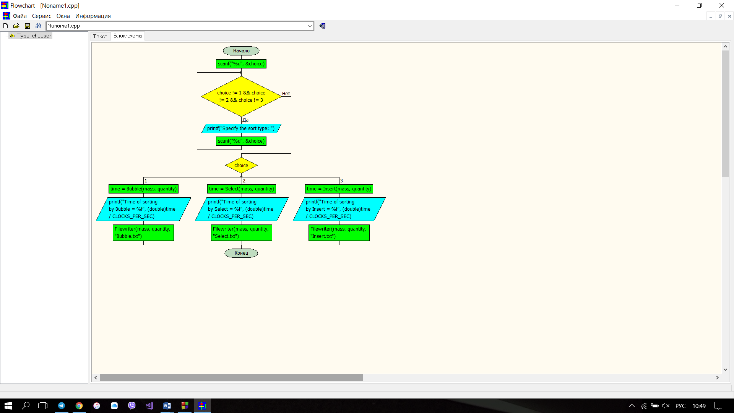

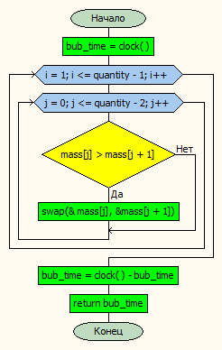 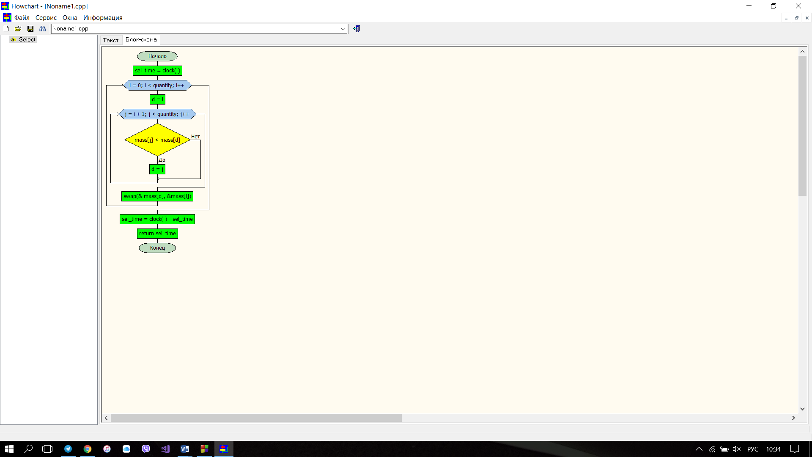

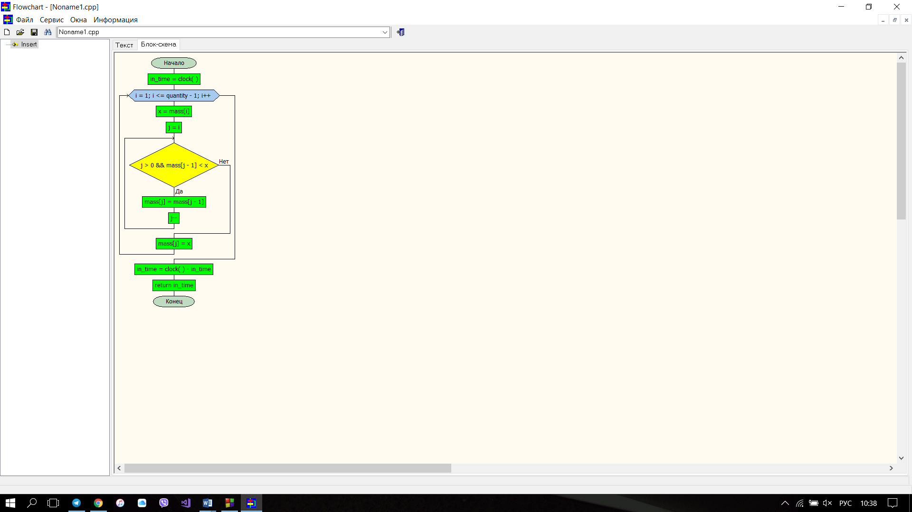 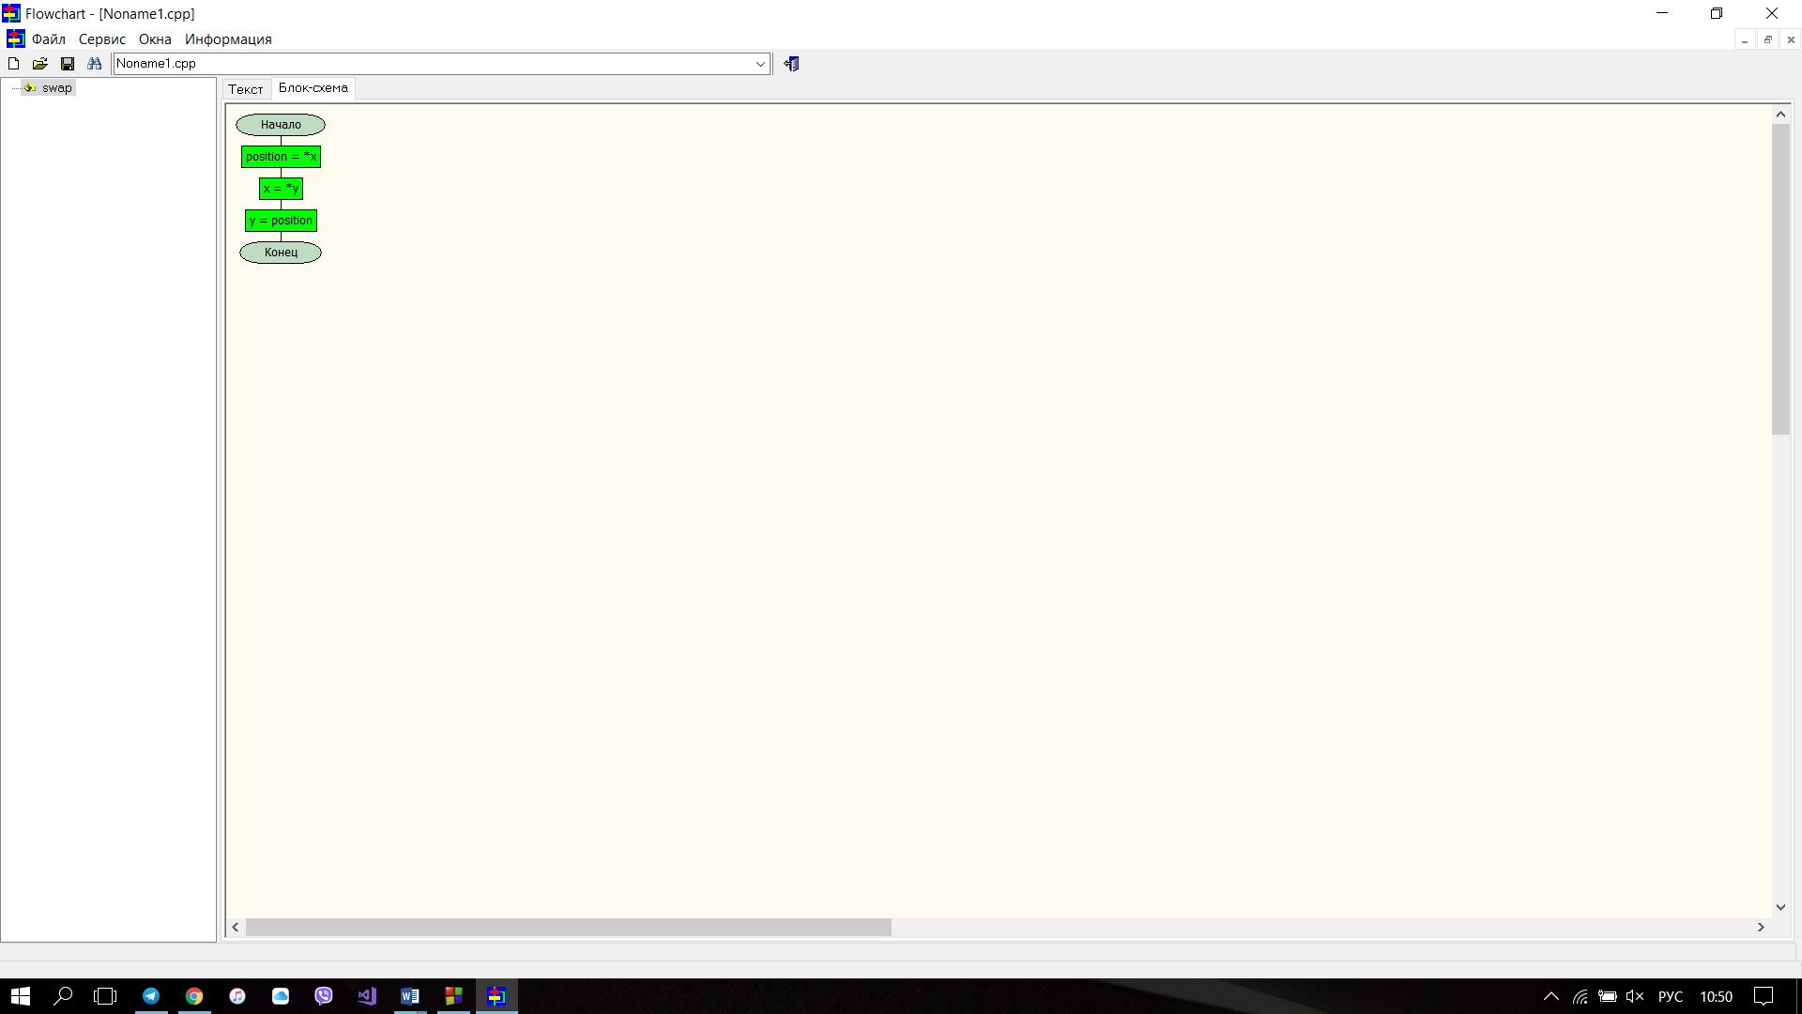

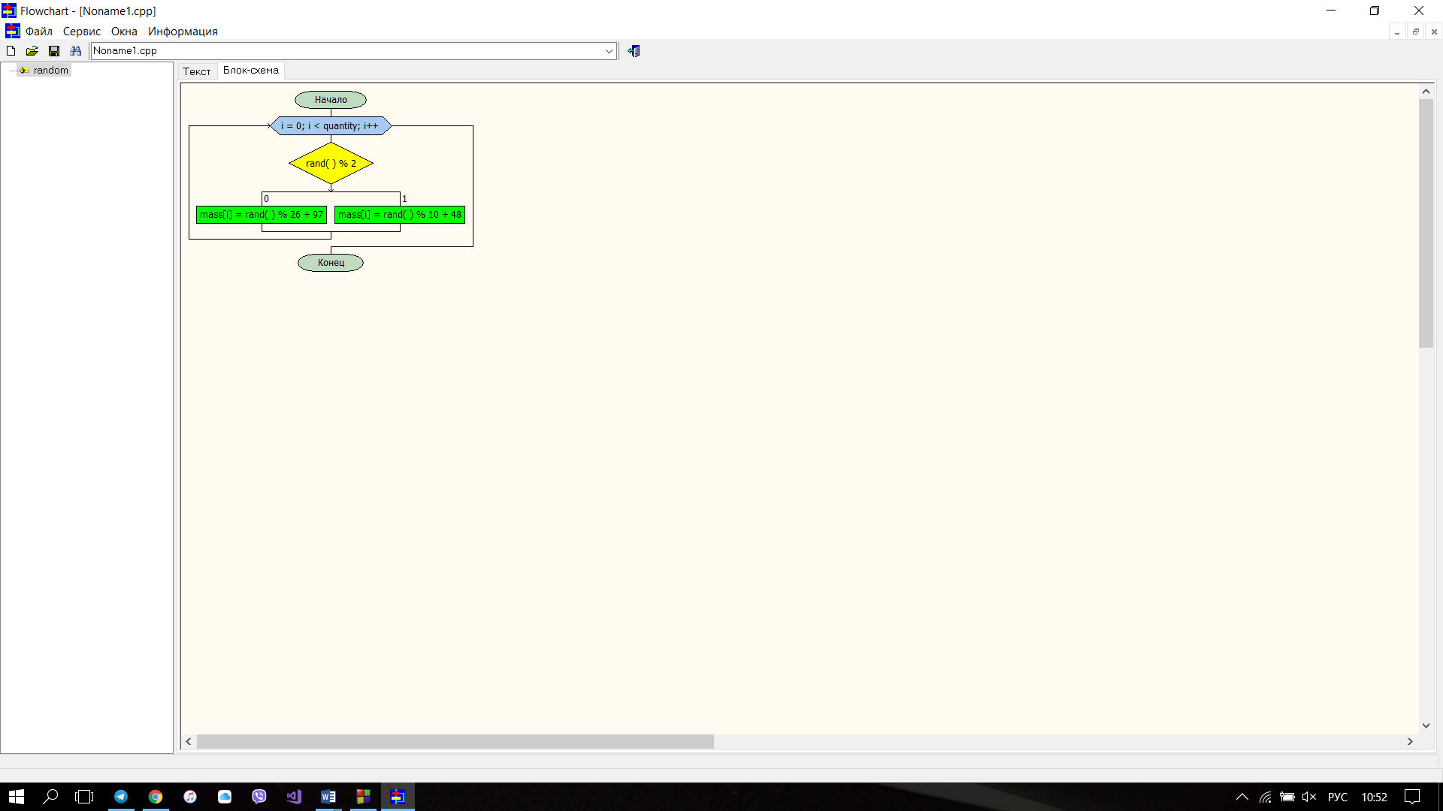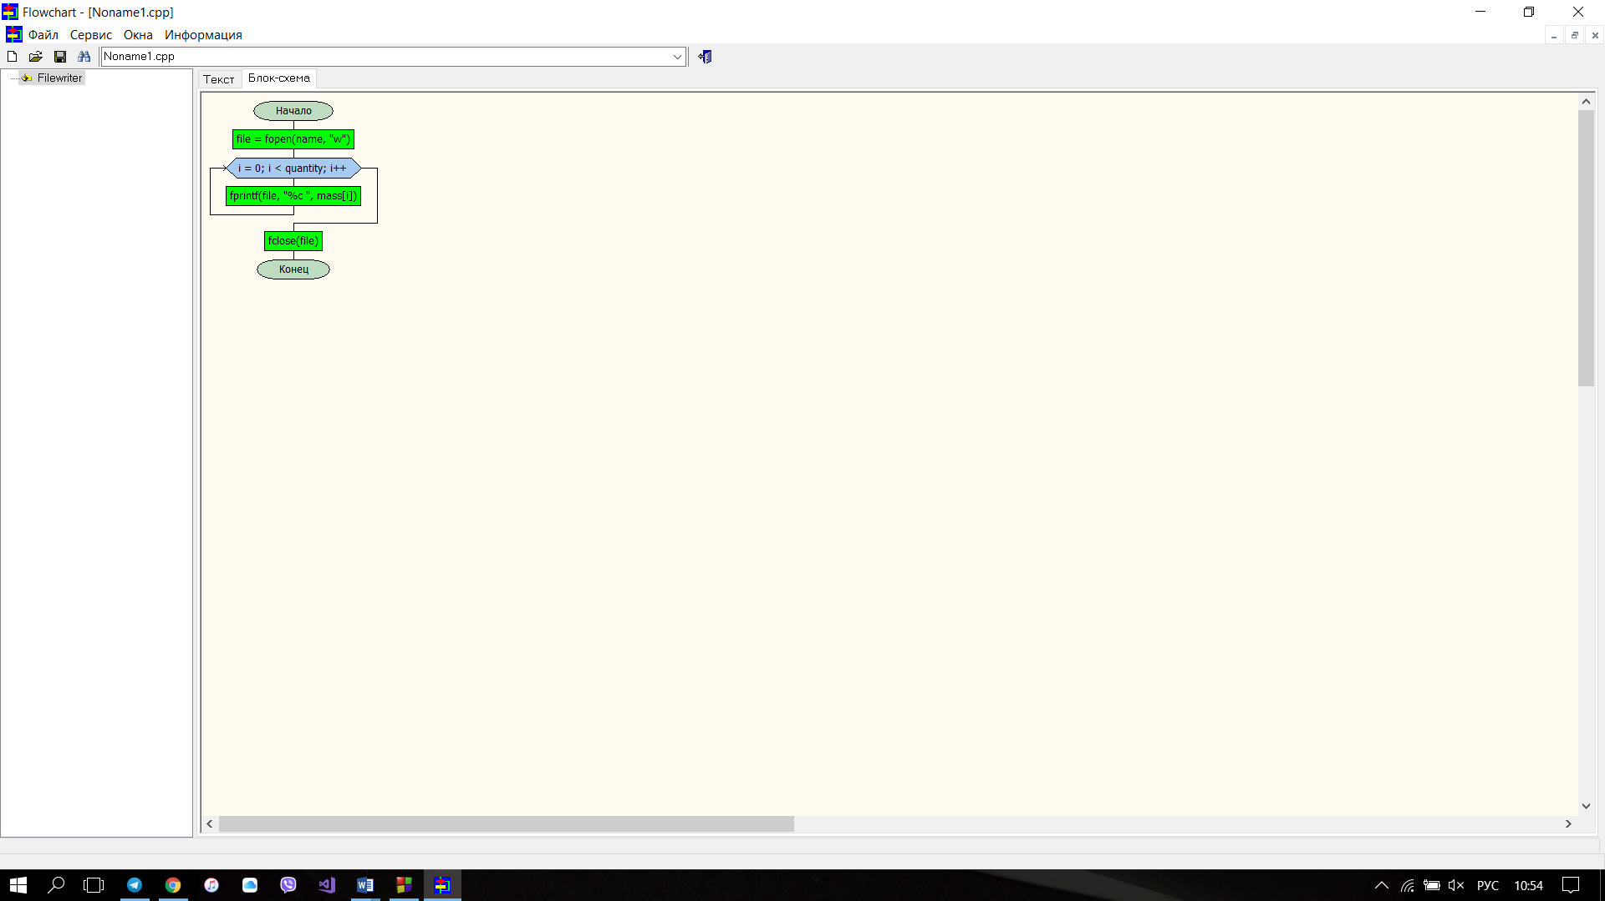

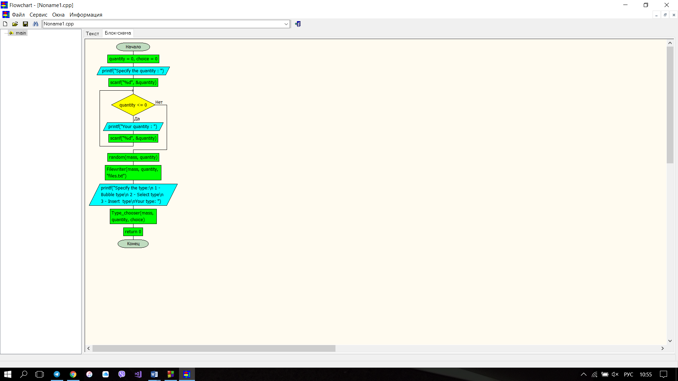

3. <https://github.com/sgubar/2019/tree/master/dk81/Luna/lab2>

4. Під час виконання даної роботи я навчилася користуватися алгоритмами сортування та розрізняти їх у ході роботи.